Работа со Сведениями об аварийном жилищном фонде, признанном таковым после 01.01.2012 года

Общие сведения
Во исполнение пункта 13(1) комплекса мер, направленных на решение задач, связанных с ликвидацией аварийного жилищного фонда, утвержденного распоряжением Правительства Российской Федерации от 26 сентября 2013 года № 1743-р, в разделе «Сведения об аварийном жилищном фонде, признанном таковым после 01.01.2012» обеспечивается формирование и ведение реестра многоквартирных домов, признанных аварийными после 1 января 2012 года и подлежащих сносу или реконструкции.

Просмотр реестра «Сведения об аварийном жилищном фонде, признанном таковым после 01.01.2012»
Реестр Сведений об аварийном жилищном фонде, признанном таковым после 01.01.2012 года содержит перечень доступных текущему пользователю документов. Пользователю с ролью «Оператор СФ» доступны все созданные Сведения по субъекту Федерации, оператором которого он является. Пользователю с ролью «Оператор МО» доступна работа с документом только в рамках того муниципального образования, оператором которого он является.
Сведения о многоквартирных домах в соответствии с Приказом Минстроя России от 30.07.2015 года №536/пр предоставляются ежеквартально до 15 числа месяца, следующего за отчетным.
Реестр сведений об аварийном жилищном фонде, признанном таковым после 01.01.2012 года (далее – «Сведения АЖФ после 2012 года») по субъектам Федерации располагается в Рабочей области в разделе «Сведения АЖФ» подраздел «Сведения АЖФ после 2012 года». В данном реестре отображаются документы, сгруппированные по доступным для пользователя субъектам Федерации. По умолчанию строки в реестре раскрыты (Рисунок 1.1, Рисунок 1.2).
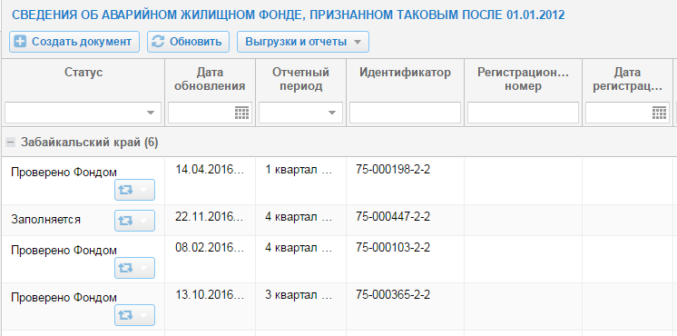
Рисунок 1.1 – Реестр «Сведения АЖФ после 2012 года». Часть 1
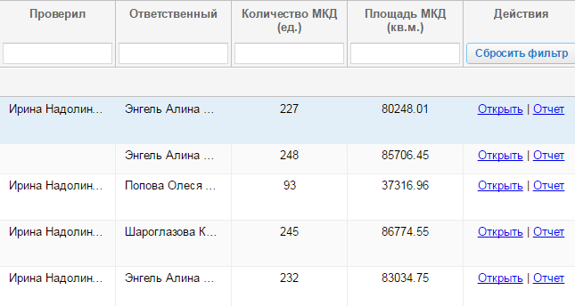
Рисунок 1.2 - Реестр «Сведения АЖФ после 2012 года». Часть 2
К реестру доступно применение фильтрации по столбцам:
- статусу документа,
- дате последнего изменения документа (дате обновления),
- отчетному периоду,
- идентификатору документа,
- регистрационному номеру,
- пользователю, проверившему документ (проверил),
- пользователю, создавшему документ (ответственный),
- количеству многоквартирных домов в документе,
- площади многоквартирных домов в документе.

Создание документа
Чтобы создать отчет по субъекту Федерации и заполнить по нему данные, нажмите кнопку «Создать документ» в реестре документов (Рисунок 1.3).
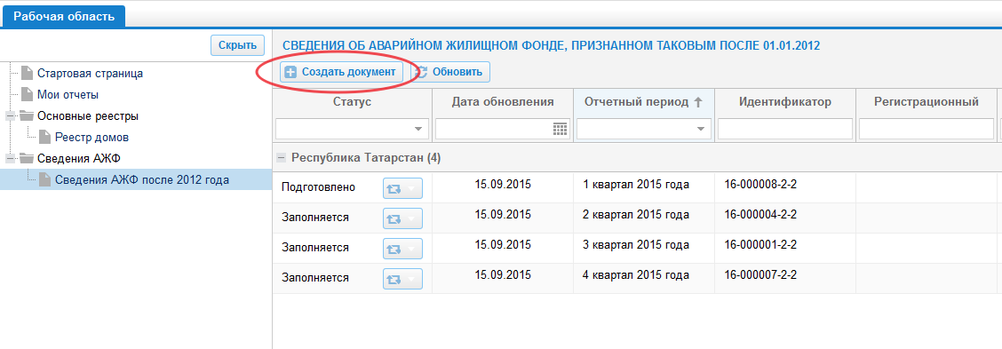
Рисунок 1.3 – Кнопка «Создать документ»
На форме из выпадающего списка с доступными для пользователя субъектами Федерации выберите субъект Федерации, по которому создается отчет, и отчетный период, затем нажмите кнопку «Добавить» (Рисунок 1.4).
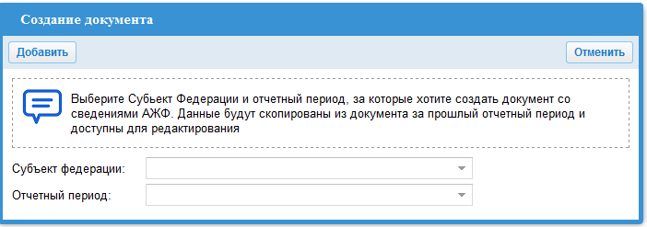
Рисунок 1.4 – Форма создания нового документа
У каждого документа есть Статус. Первоначально созданный в системе документ имеет статус «Заполняется».
Важно! В рамках одного отчетного периода для одного субъекта Федерации можно создать только один документ.
Если для выбранного субъекта Федерации в рамках отчетного периода уже создан документ, то система выдаст сообщение об ошибке: «Для указанного субъекта в указанном отчетном периоде документ уже создан» (Рисунок 1.5).
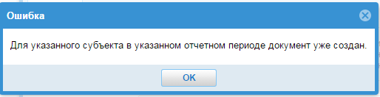
Рисунок 1.5 – Форма с ошибкой при создании документа

Просмотр вкладки «Общие сведения» карточки документа
Документ после создания появится в реестре документов. Для просмотра и редактирования документа нажмите кнопку «Открыть» в столбце «Действия» (Рисунок 1.6).
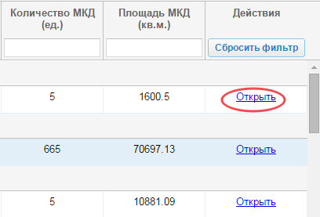
Рисунок 1.6 – Переход к карточке документа
В новой вкладке Системы откроется карточка документа. Раздел «Общие сведения» содержит информацию о субъекте Федерации, отчетном периоде, идентификаторе документа, площади многоквартирных домов к переселению, дате регистрации и регистрационном номере документа, о лице, ответственном за проверку документа, дате формирования документа, а также о лице, ответственном за его заполнение (Рисунок 1.7).
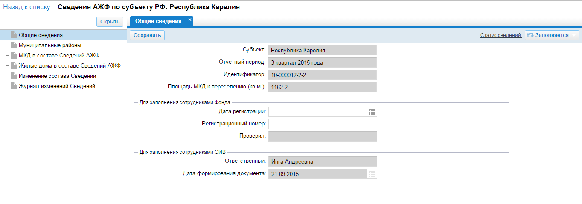
Рисунок 1.7 - Раздел «Общие сведения» в карточке документа
Информация во вкладке «Общие сведения» карточки документа недоступна для редактирования пользователям с ролями «Оператор СФ» и «Оператор МО».

Просмотр вкладки «Муниципальные районы» карточки документа
В данном разделе выводятся актуальные муниципальные районы, созданные при добавлении документа. Доступный для просмотра перечень муниципальных районов определяется настройкой роли по территории пользователя.
Реестр состоит из следующих столбцов: «Номер п/п», «Муниципальный район», «Устаревшее», «Количество МКД (ед.)», «Общая площадь МКД (кв.м)», «Сумма площадей помещений дома (кв.м)» и «Состояние ввода данных» (Рисунок 1.8).
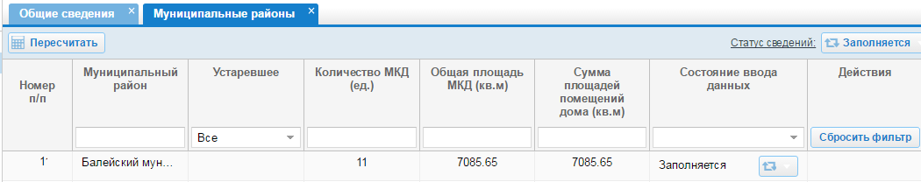
Рисунок 1.8 –Раздел «Муниципальные районы» в карточке документа
Пользователям доступна функция обновления данных по муниципальным районам. Нажав кнопку «Пересчитать», обновится информация о количестве многоквартирных домов, общей площади и сумме площадей помещений дома в рамках каждого муниципального района (Рисунок 1.9).
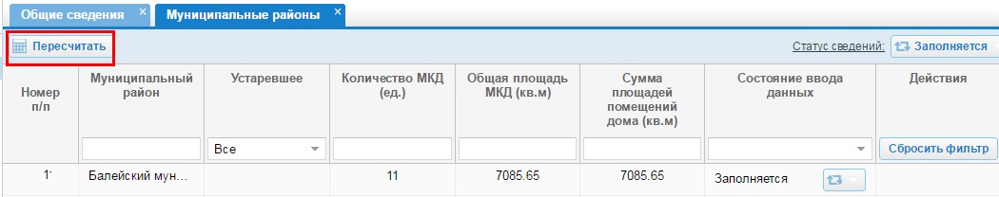
Рисунок 1.9 – Функция обновления данных раздела «Муниципальные районы»
Важно! Функция пересчета обновляет данные только по муниципальным районам, статус которых находится в значении «Заполняется».

Смена состояния ввода данных по муниципальному району
При добавлении документа муниципальным районам в форме документа в поле «Состояние ввода данных» по умолчанию присваивается статус «Заполняется». Из реестра муниципальных районов существует возможность перевести статус. Для этого в поле «Состояние ввода данных» нажмите кнопку с текущим статусом муниципального района и в выпадающем списке выберите статус. Для этого в столбце «Состояние ввода данных» нажмите кнопку и в выпадающем списке выберите статус, в который необходимо перевести муниципальный район в документе. Пользователь с ролью «Оператор СФ» управляет разрешением на ввод данных пользователем с ролью «Оператор МО», тогда как пользователь с ролью «Оператор МО» добавляет в документ дома и вводит необходимые сведения согласно методическим рекомендациям. О завершении ввода данных пользователь с ролью «Оператор МО» уведомляет пользователя с ролью «Оператор СФ», изменяя в системе состояние ввода данных муниципального района с «Заполняется» на «Подготовлено».
Важно! После того как для муниципального района установлено состояние ввода данных «Подготовлено», внесение изменений по многоквартирным домам соответствующего муниципального района невозможно.
При необходимости внесения корректировок в «Сведения по муниципальному району» пользователь с ролью «Оператор СФ» изменяет состояние ввода данных муниципального района с «Подготовлено» на «Заполняется» (Рисунок 1.10).
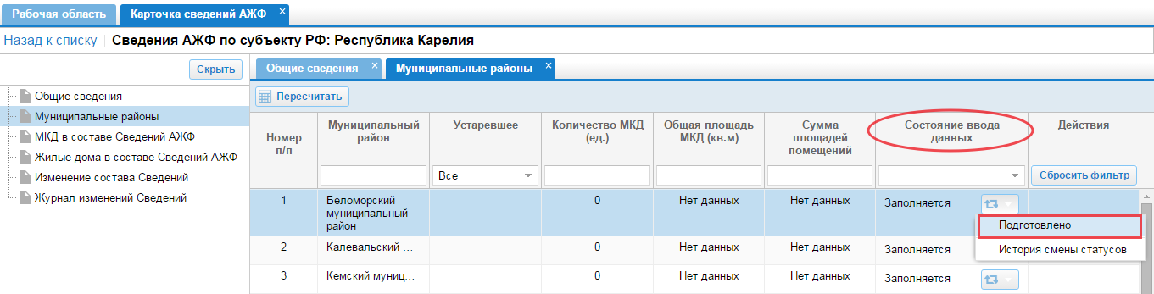
Рисунок 1.10 – Перевод состояния ввода данных по муниципальному району в разделе «Муниципальные районы» в карточке документа

Просмотр вкладки «МКД в составе Сведений АЖФ» карточки документа
В данном разделе вносится информация только по многоквартирным домам, домам блокированной застройки и домам специализированного жилищного фонда. Дома в реестре сгруппированы по муниципальным образованиям субъекта Федерации. Реестр состоит из следующих столбцов: «Номер п/п», «МО дома», «Адрес», «Стадия ЖЦ», «Год ввода в эксплуатацию», «Общая площадь дома (кв.м)», «Сумма площадей помещений дома (кв.м)». Существует возможность фильтрации информации в реестре по доступным муниципальным районам. Для этого выберите значение в поле «Фильтр по МО». По умолчанию выбрано значение «Все». Доступный для фильтрации перечень муниципальных районов определяется настройкой роли по территории пользователя (Рисунок 1.11).
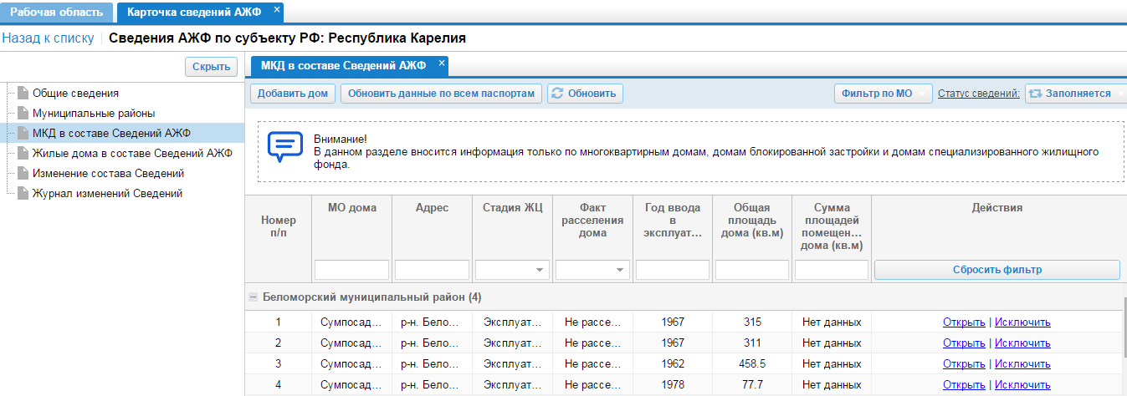
Рисунок 1.11 - Раздел «МКД в составе Сведений АЖФ» в карточке документа
Существует возможность добавления многоквартирного дома, исключения из состава Сведений уже имеющегося дома, редактирования данных по выбранному дому, а также обновления паспортных данных по всем паспортам домов в документе.
Для обновления паспортных данных домов актуальными данными из паспорта дома нажмите кнопку «Обновить данные по всем паспортам» (Рисунок 1.12).
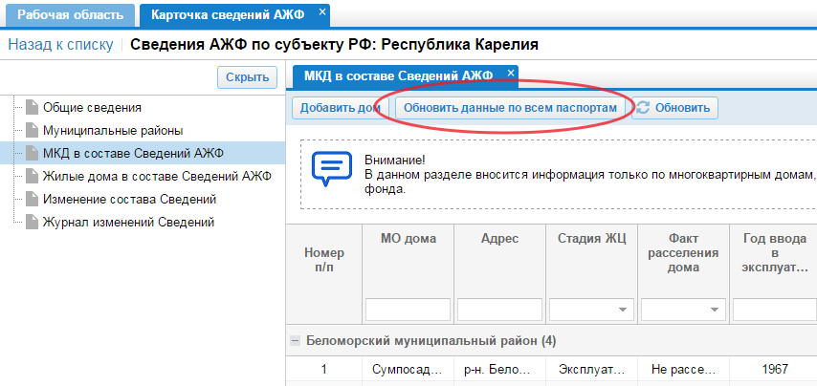
Рисунок 1.12 - Функция обновления данных по всем паспортам домов в документе
Важно! После того, как для муниципального района установлено состояние ввода данных «Подготовлено», внесение изменений по многоквартирным домам соответствующего муниципального района в документ невозможно.
Если в документе присутствуют муниципальные районы, состояние ввода данных по которым соответствует значению «Подготовлено», то при обновлении данных по всем паспортам домов в документе данные будут обновлены только по тем домам, состояние ввода данных по муниципальным районам которых соответствует значению «Заполняется» (Рисунок 1.13).
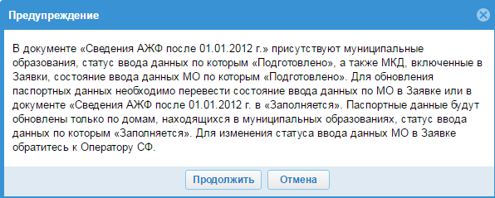
Рисунок 1.13 – Форма предупреждения при обновлении данных по всем паспортам домов в документе

Добавление дома в состав Сведений АЖФ
Чтобы добавить дом, необходимо нажать кнопку «Добавить дом» (Рисунок 1.14).
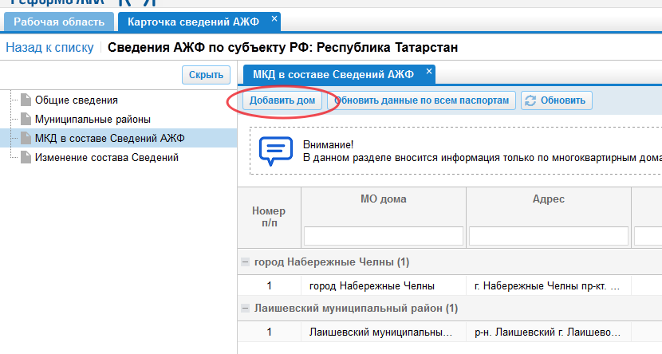
Рисунок 1.14 – Добавление дома в состав Сведений АЖФ после 2012 года
В форме отображаются аварийные дома, признанные таковыми после 01.01.2012 года, а также аварийные дома, признанные таковыми до 01.01.2012 года в случае, если признание дома аварийным произошло не вследствие физического износа либо дом относится к специализированному жилому фонду.
В перечне не представлены дома, в отношении которых в паспорте дома указана фактическая дата расселения и фактическая дата сноса (завершения реконструкции). МКД, ранее добавленные в Сведения, отмечены «флажком» и неактивны.
В форме выберите дом/дома и нажмите кнопку «Добавить». Для добавления всех домов в документ поставьте «флажок» в поле «Выбрать». Добавленные дома появятся в разделе «МКД в составе Сведений АЖФ» (Рисунок 1.15).
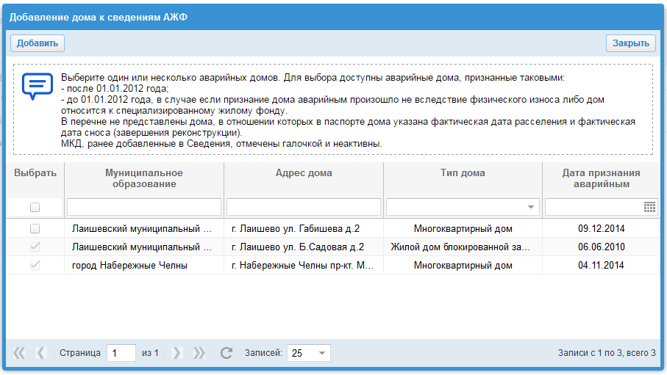
Рисунок 1.15 – Форма добавления дома к Сведениям АЖФ после 2012 года
Важно! В форме добавления дома к Сведениям АЖФ после 2012 года не будут отображаться для выбора дома, по которым в паспорте дома не заполнены показатели: «Тип дома», «Причина признания дома аварийным», «Дата признания дома аварийным». Также недоступны для отображения и выбора дома, состояние ввода данных по муниципальным районам которых соответствует значению «Подготовлено».
Важно! Перед добавлением выбранных домов к Сведениям АЖФ после 2012 года Система проверит их наличие в Сведениях АЖФ до 2012 года, изменениях к заявкам и долгосрочных программах. В случае, если дом был найден в изменении к заявке, долгосрочной программе или Сведениях АЖФ до 2012 года в статусе отличным от «Заполняется» или «Возвращено», то он не будет добавлен в Сведения АЖФ после 2012 года. Система выдаст вам сообщение: «Вы не можете добавить в Сведения об аварийном жилищном фонде, признанном таковым после 01.01.2012 года следующие дома:
- <перечень адресов домов, не прошедших проверку>
Выбранные дома уже добавлены в Сведения об аварийном жилищном фонде, признанном таковым до 01.01.2012 года».

Просмотр и работа с карточкой дома в составе Сведений АЖФ
Для перехода к карточке дома в документе нажмите кнопку «Открыть» в столбце «Действия» (Рисунок 1.16).
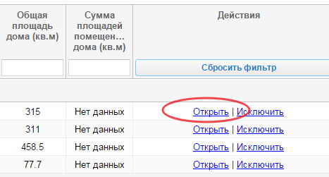
Рисунок 1.16 – Переход к карточке дома в составе Сведений
Откроется карточка с данными по многоквартирному дому. Карточка состоит из двух вкладок: «Общие сведения» и «Помещения дома».
Во вкладке «Общие сведения» отображаются данные паспорта дома, сведения о признании многоквартирного дома аварийным, сведения о дальнейшем использовании дома (Рисунок 1.17).
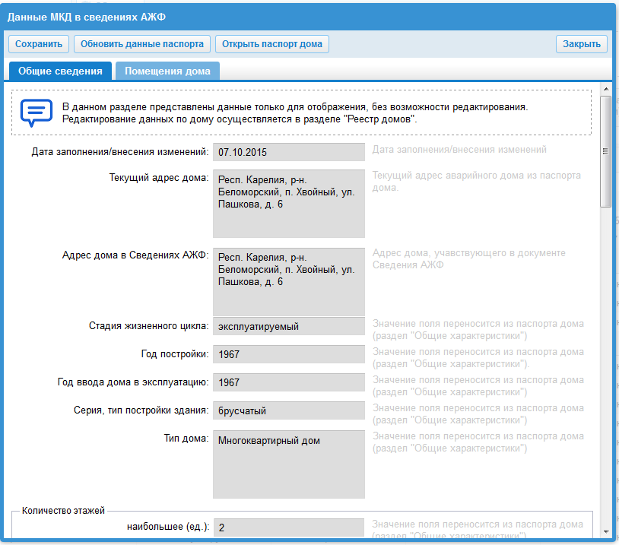
Рисунок 1.17 – Фрагмент карточки дома в составе Сведений, вкладка «Общие сведения»
Данные во вкладке «Общие сведения» карточки дома в составе Сведений недоступны для редактирования и выделены серым цветом. В данном окне существует возможность обновления паспортных данных дома в документе актуальными данными из паспорта дома (Рисунок 1.18).
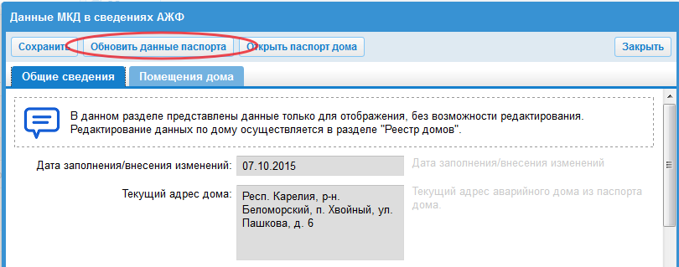
Рисунок 1.18 – Обновление паспортных данных дома
Для просмотра паспорта дома нажмите кнопку «Открыть паспорт дома» (Рисунок 1.19).
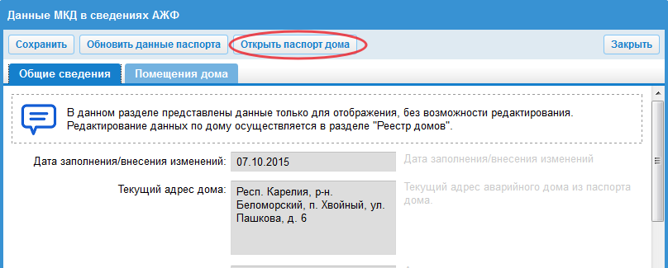
Рисунок 1.19 – Функция «Открыть паспорт дома»
Во вкладке «Помещения дома» отображается информация по добавленным помещениям дома. Реестр помещений дома состоит из следующих столбцов: «Тип помещения», «Номер помещения», «Общая площадь, кв.м», «Тип расселения», «Количество жителей» (Рисунок 1.20).
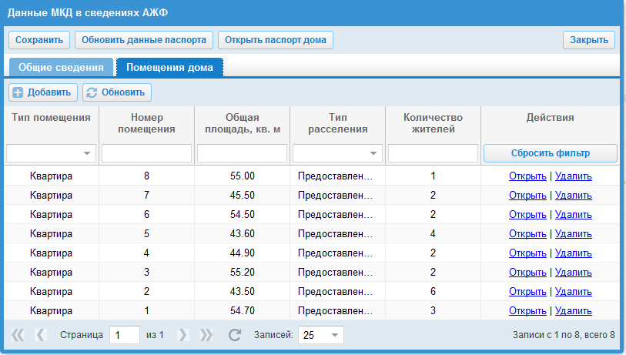
Рисунок 1.20 - Карточка дома в составе Сведений АЖФ после 2012 года, вкладка «Помещения дома»
Через реестр помещений дома в составе Сведений АЖФ после 2012 года доступны функции добавления, просмотра карточки помещения, а также удаления данных по помещению дома.
Для добавления записи о помещении дома во вкладке «Помещения дома» нажмите кнопку «Добавить» (Рисунок 1.21).
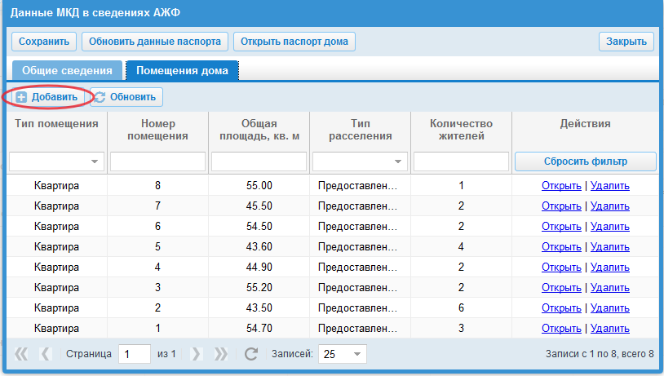
Рисунок 1.21 – Функция добавления записи о помещении дома
Откроется форма добавления помещения к дому. Карточка состоит из трех вкладок: «Сведения о помещении», «Сведения о собственниках» и «Сведения о расселении» (Рисунок 1.22).
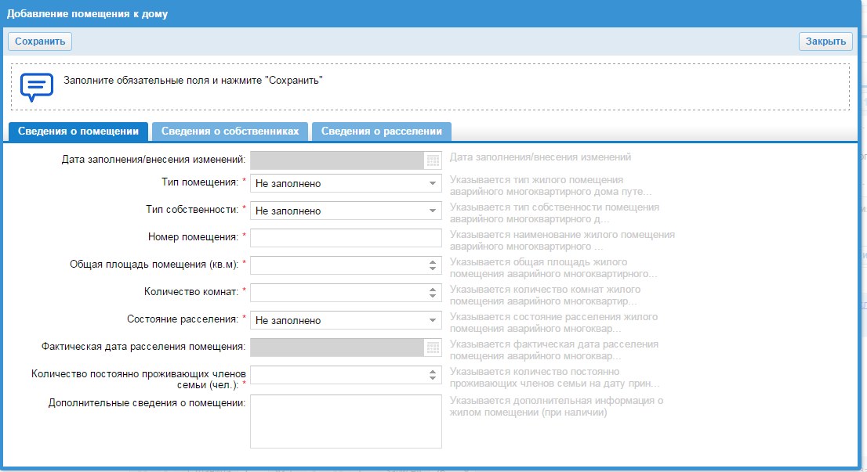
Рисунок 1.22 – Форма добавления помещения дома, вкладка «Сведения о помещении»
В данном разделе заполняются сведения о жилых помещениях многоквартирного аварийного дома. Для сохранения информации нажмите кнопку «Сохранить» (Рисунок 1.23).
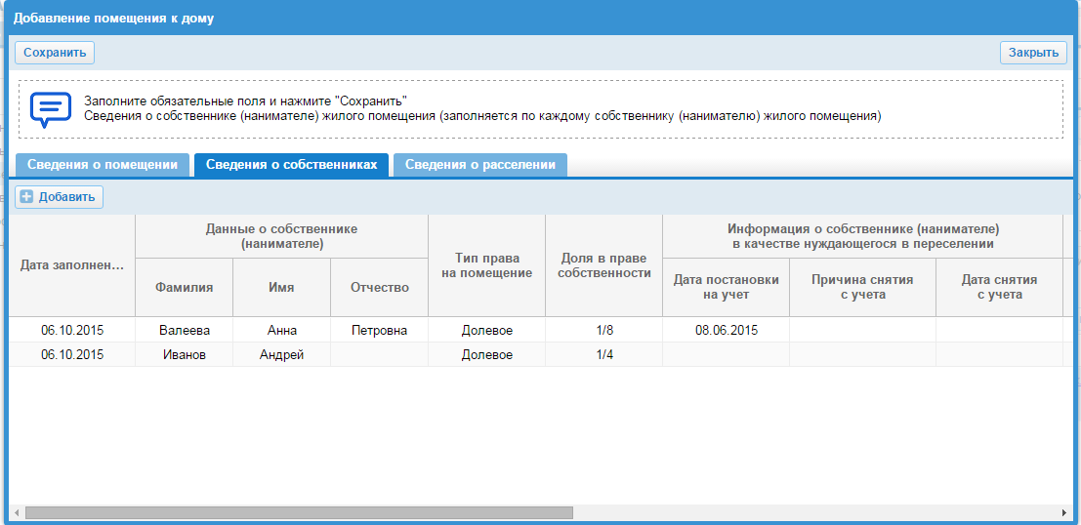
Рисунок 1.23 – Форма добавления помещения дома, фрагмент вкладки «Сведения о собственниках»
В данном разделе заполняются сведения о собственниках (нанимателях) жилых помещений многоквартирного аварийного дома. Информация заполняется по каждому собственнику (нанимателю) жилого помещения. Для сохранения информации нажмите кнопку «Сохранить». Для добавления информации о собственнике нажмите кнопку «Добавить» (Рисунок 1.24).
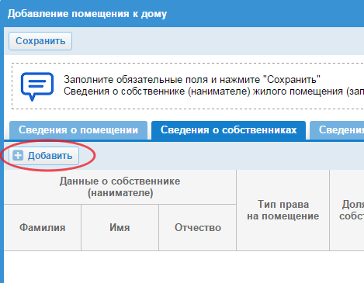
Рисунок 1.24 – Функция добавления сведений о собственнике (нанимателе) жилого помещения
Для удаления информации о собственнике нажмите кнопку «Удалить» напротив записи, которую требуется удалить (Рисунок 1.25).
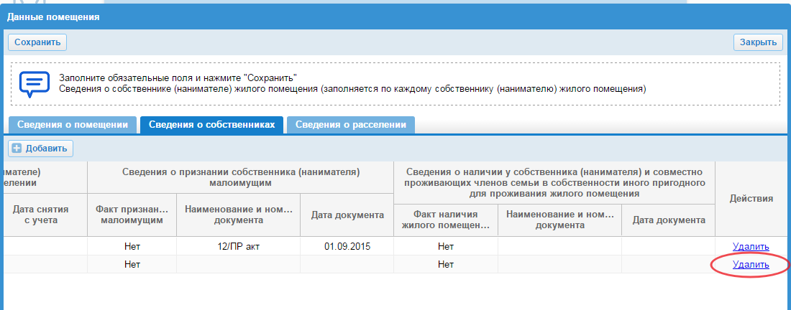
Рисунок 1.25 – Функция удаления записи о собственнике (нанимателе) жилого помещения
Откроется форма удаления записи о собственнике (нанимателе) жилого помещения, в которой введите информацию о причине снятия собственника (нанимателя) с учета, а также дату снятия собственника (нанимателя) с учета в случае, если причиной снятия с учета является переход права собственности или смерть (Рисунок 1.26).
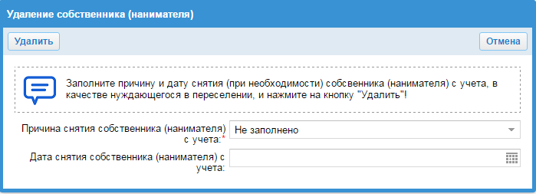
Рисунок 1.26 – Форма заполнения информации об удалении собственника (нанимателя)
Если запись была добавлена по ошибке, то поле «Дата снятия собственника (нанимателя) с учета» становится недоступным для редактирования. В иных случаях – поле обязательно для заполнения.
Чтобы подтвердить удаление записи о собственнике (нанимателе) жилого помещения на форме удаления, нажмите кнопку «Удалить» (Рисунок 1.27).
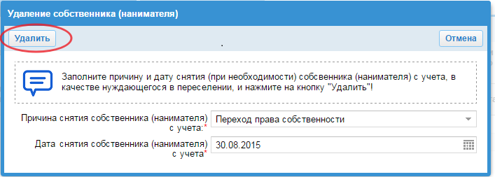
Рисунок 1.27 – Подтверждение удаления записи о собственнике (нанимателе)
Если запись о собственнике (нанимателе) жилого помещения добавлена по ошибке, то после сохранения формы запись будет скрыта из вкладки «Сведения о собственниках» карточки помещения дома. В иных случаях – запись будет недоступна для редактирования и выделена серым цветом (Рисунок 1.28, Рисунок 1.29).
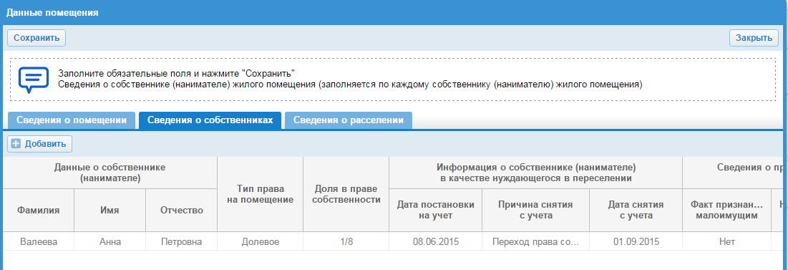
Рисунок 1.28 – Удаленная запись о собственнике (нанимателе) жилого помещения
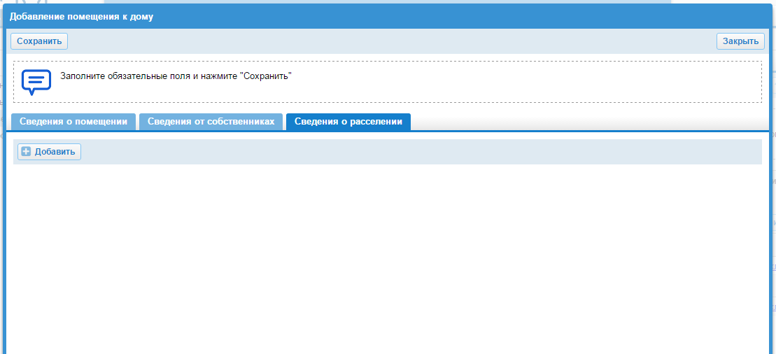
Рисунок 1.29 – Форма добавления помещения дома, вкладка «Сведения о собственниках»
В данном разделе заполняются сведения, необходимые для целей формирования программы переселения граждан из аварийных многоквартирных домов. Информация заполняется для каждого жилого помещения, подлежащего переселению, в том числе многократно в случае наличия нескольких типов расселения для одного жилого помещения. Для сохранения информации нажмите кнопку «Сохранить». Для добавления информации о расселении нажмите кнопку «Добавить» (Рисунок 1.30).
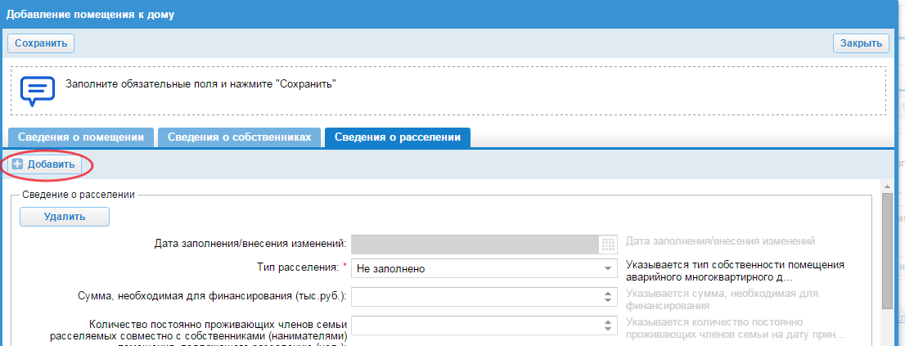
Рисунок 1.30 - Функция добавления сведений о расселении
Для удаления информации о населении нажмите кнопку «Удалить» (Рисунок 1.31).
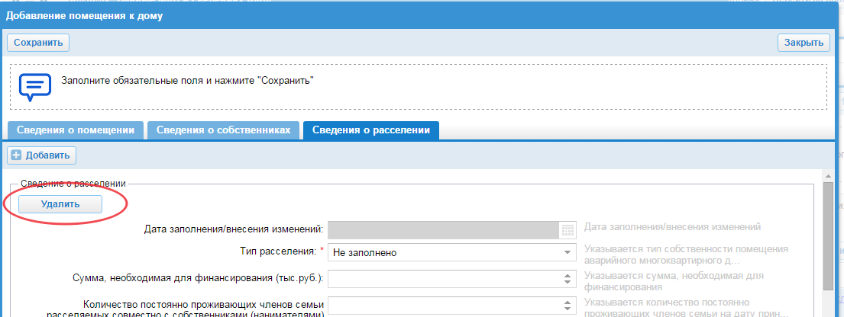
Рисунок 1.31 - Функция удаления сведений о расселении

Работа с карточкой помещения дома в составе Сведений АЖФ
Для перехода к карточке помещения дома в документе, нажмите кнопку «Открыть» в столбце «Действия» (Рисунок 1.32).
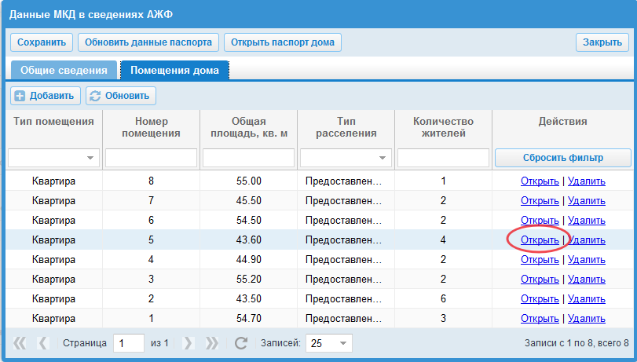
Рисунок 1.32 - Переход к карточке помещения
Откроется карточка с данными по помещению. Карточка состоит из трех вкладок: «Сведения о помещении», «Сведения о собственниках» и «Сведения о расселении».
Работа с карточкой помещения дома аналогична работе с карточкой добавления данных по помещению дома (подробное описание в разделе «Просмотр и работа с помещениями дома в составе Сведений АЖФ» данного документа).
Для удаления информации о помещении нажмите кнопку «Удалить» в столбце «Действия» (Рисунок 1.33).
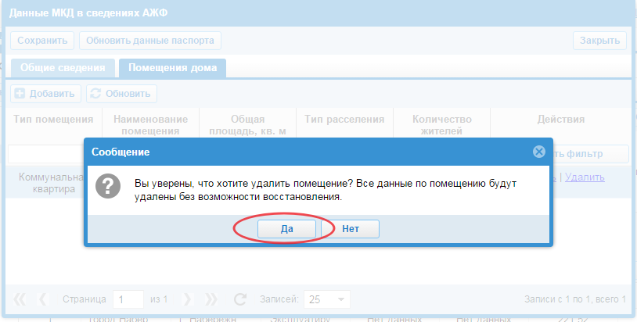
Рисунок 1.33 – Форма подтверждения удаления записи о помещении
Откроется форма подтверждения удаления записи о помещении. Для удаления помещения без возможности восстановления данных, подтвердите удаление, нажав на кнопку «Да». Для отказа от удаления данных по помещению нажмите кнопку «Нет» (Рисунок 1.34).
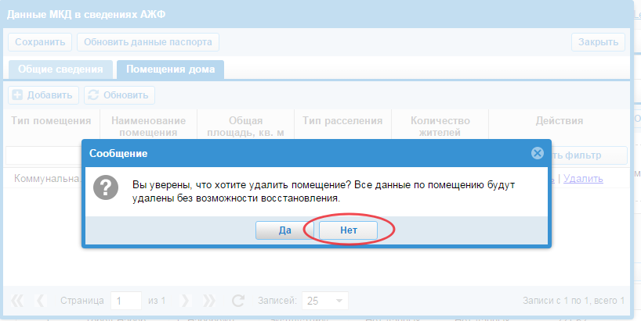
Рисунок 1.34 - Отказ от удаления записи о помещении

Исключение дома из состава Сведений АЖФ после 2012 года
Чтобы исключить дом из состава Сведений АЖФ после 2012 года, в столбце «Действия» реестра напротив нужного дома нажмите кнопку «Исключить». Исключение дома возможно в случае, если состояние ввода данных по муниципальному району соответствуют значению «Заполняется», а также если статус документа соответствует значению «Заполняется» или «Возвращено» (Рисунок 1.35).
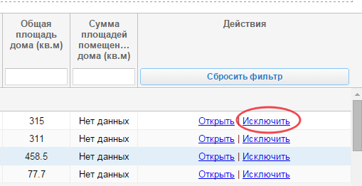
Рисунок 1.35 – Функция исключения дома из состава Сведений АЖФ после 2012 года
На форме исключения дома из Сведений АЖФ после 2012 года заполните причину исключения дома из состава документа. В соответствии с выбранной причиной исключения дома заполните обязательные поля формы (Рисунок 1.36).
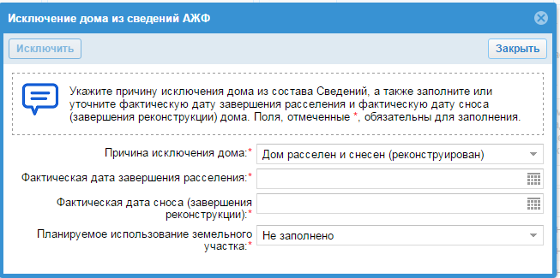
Рисунок 1.36 – Форма исключения дома из состава Сведений АЖФ после 2012 года
Если дом исключается из состава Сведений АЖФ после 2012 года по причине расселения, то заполните следующие обязательные поля на форме: «Фактическая дата завершения расселения», «Фактическая дата сноса (завершения реконструкции)», «Планируемое использование земельного участка». Если вышеперечисленные поля были заполнены в паспорте дома (за исключением фактической даты завершения расселения), то данные на форме будут соответствовать данным, заполненным в паспорте дома (Рисунок 1.37).
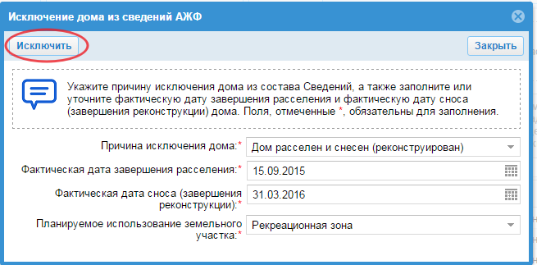
Рисунок 1.37 - Функция исключения дома из состава Сведений АЖФ после 2012 года по причине расселения
Важно! Если по многоквартирному дому имеется хотя бы одно помещение, по которому не заполнена фактическая дата расселения помещения, то исключение дома из состава Сведений АЖФ после 2012 года по причине расселения невозможно (Рисунок 1.38).
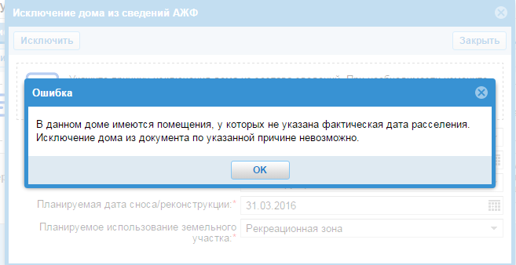
Рисунок 1.38 – Форма ошибки исключения дома из состава Сведений АЖФ после 2012 года
Если дом был добавлен в состав Сведений АЖФ после 2012 года по ошибке, то при исключении такого дома из документа при необходимости можно изменить стадию жизненного цикла дома, а также факт признания дома аварийным (Рисунок 1.39).
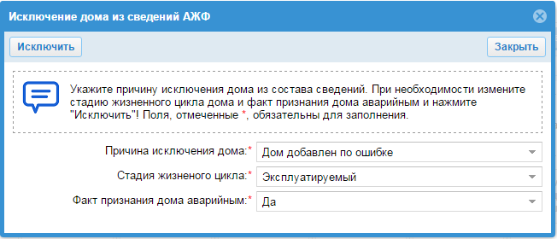
Рисунок 1.39 – Форма исключения дома из состава Сведений АЖФ после 2012 года, добавленного по ошибке
При изменении факта признания дома аварийным потребуется дополнительно внести информацию о причине отказа признания дома аварийным (Рисунок 1.40).
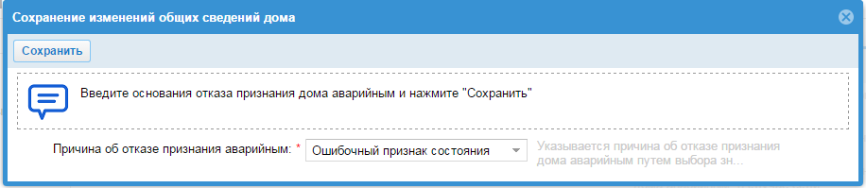
Рисунок 1.40 - Форма заполнения данных, подтверждающих отказ от признания дома аварийным в случае ошибки
В форме сохранения данных об отказе признания дома аварийным введите информацию о наименовании, дате и номере документа об отказе признания дома аварийным, а также прикрепите акты ввода дома в эксплуатацию после реконструкции в случае, если причиной об отказе признания дома аварийным является признание дома пригодным для проживания или реконструкция (Рисунок 1.41).
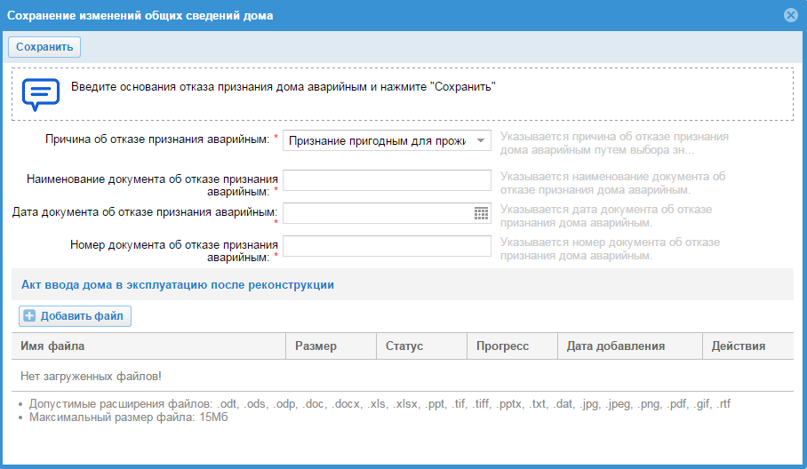
Рисунок 1.41 - Форма подтверждения отказа признания дома аварийным, если дом был признан пригодным для проживания или причиной об отказе признания его аварийным является реконструкция
Если дом был добавлен в состав Сведений АЖФ после 2012 года по иной причине, то при исключении такого дома из документа уточните иную причину исключения дома, а также при необходимости измените стадию жизненного цикла дома и факт признания дома аварийным (Рисунок 1.42).
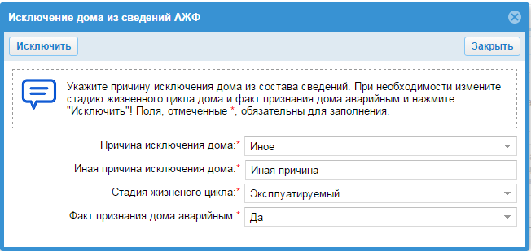
Рисунок 1.42 – Форма исключения дома из состава Сведений АЖФ после 2012 года по иной причине
После исключения дома из состава Сведений АЖФ после 2012 года в зависимости от выбранной причины исключения дом появится в соответствующей группе раздела «Изменение состава Сведений» карточки документа.

Просмотр вкладки «Жилые дома в составе Сведений АЖФ» карточки документа
В данном разделе вносится информация только по жилым домам (индивидуально-определенным зданиям). Дома в реестре сгруппированы по муниципальным образованиям субъекта Федерации. Реестр состоит из следующих столбцов: «Номер п/п», «МО дома», «Адрес», «Стадия ЖЦ», «Год постройки», «Общая площадь жилого дома (кв.м)», «Общая жилая площадь (кв.м)». Существует возможность фильтрации информации в реестре по доступным муниципальным районам. Для этого выберите нужное значение в поле «Фильтр по МО». По умолчанию выбраны все муниципальные районы. Доступный для фильтрации перечень муниципальных районов определяется настройкой роли по территории пользователя (Рисунок 1.43).
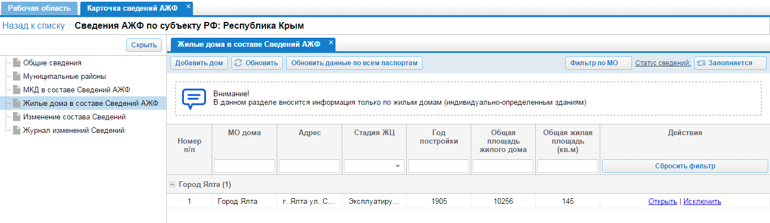
Рисунок 1.43 - Раздел «Жилые дома в составе Сведений АЖФ» в карточке документа
Существует возможность добавления жилого дома, исключения из состава Сведений уже имеющегося дома, редактирования данных по выбранному дому, а также обновления паспортных данных по всем паспортам жилых домов в документе.
Для обновления паспортных данных жилых домов актуальными данными из паспорта дома нажмите кнопку «Обновить данные по всем паспортам» (Рисунок 1.44).
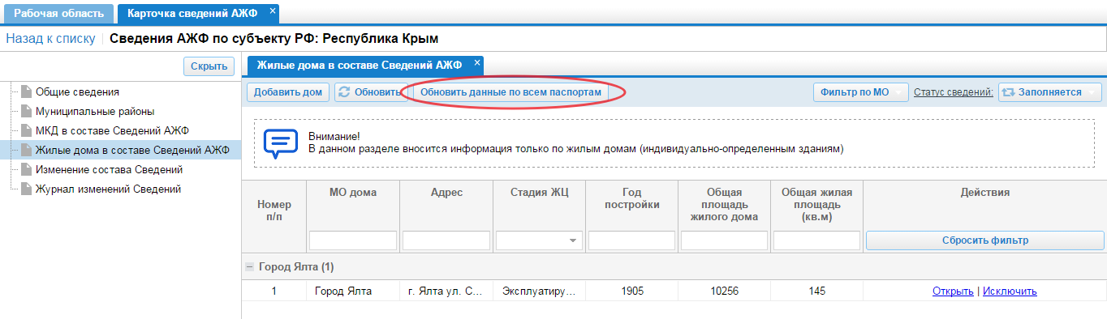
Рисунок 1.44 – Функция обновления данных по всем паспортам жилых домов в документе
Важно! После того, как для муниципального района установлено состояние ввода данных «Подготовлено», внесение изменений по жилым домам соответствующего муниципального района в документ невозможно.
Если в документе присутствуют муниципальные районы, состояние ввода данных по которым соответствует значению «Подготовлено», то при обновлении данных по всем паспортам жилых домов в документе, данные будут обновлены только по тем жилым домам, состояние ввода данных по муниципальным районам которых соответствует значение «Заполняется» (Рисунок 1.45).
Рисунок 1.45 – Форма предупреждения при обновлении данных по всем паспортам жилых домов в документе
Важно! Функция обновления данных по всем паспортам домов выполняется в рамках раздела, в котором была вызвана. Таким образом, при обновлении данных по всем паспортам жилых домов не будут затронуты и обновлены данные по паспортам многоквартирных домов (см. раздел «Просмотр вкладки «МКД в составе Сведений АЖФ» карточки документа» данной инструкции), и наоборот.

Добавление жилого дома в состав Сведений АЖФ
Для добавления жилого дома нажмите кнопку «Добавить дом» (Рисунок 1.46).
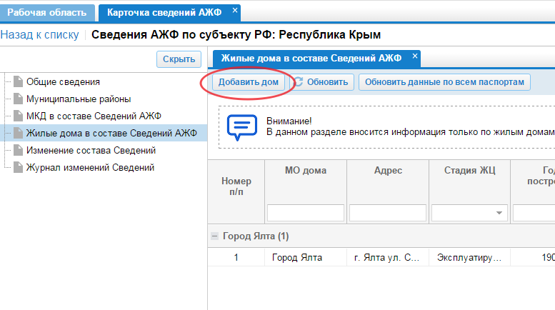
Рисунок 1.46 – Добавление жилого дома в состав Сведений АЖФ после 2012 года
На форме отображаются аварийные жилые дома (индивидуально-определенные здания). В перечне не представлены дома, в отношении которых в паспорте дома указана фактическая дата расселения и фактическая дата сноса (завершения реконструкции). Жилые дома, ранее добавленные в Сведения АЖФ после 2012 года, отмечены «флажком» и неактивны.
В форме выберите дом/дома и нажмите кнопку «Добавить». Для добавления всех домов в документ поставьте «флажок» в поле «Выбрать». Добавленные дома появятся в разделе «Жилые дома в составе Сведений АЖФ» (Рисунок 1.47).
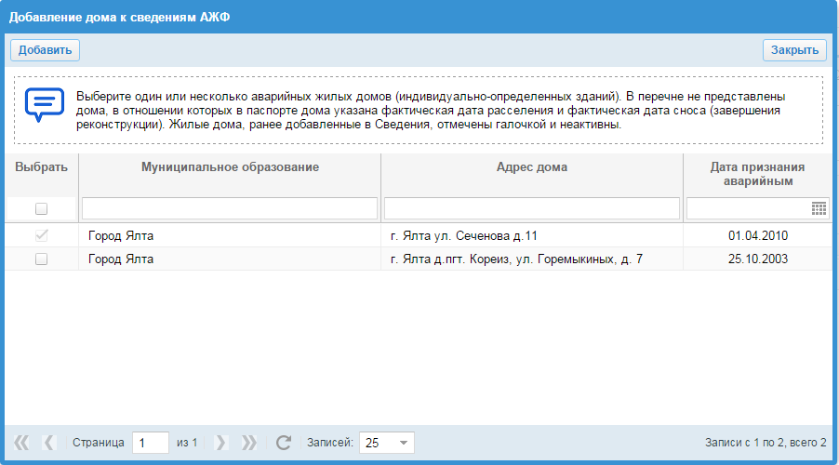
Рисунок 1.47 – Форма добавления жилого дома к Сведениям АЖФ после 2012 года
Важно! В форме добавления дома к Сведениям АЖФ после 2012 года не будут представлены жилые дома, по которым в паспорте дома не заполнены показатели: «Тип дома», «Причина признания дома аварийным» и «Дата признания дома аварийным». Также недоступны для отображения и выбора дома, состояние ввода данных по муниципальным районам которых соответствует значению «Подготовлено».

Просмотр и работа с карточкой жилого дома в составе Сведений АЖФ
Для перехода к карточке жилого дома в документе нажмите кнопку «Открыть» в столбце «Действия» (Рисунок 1.48).
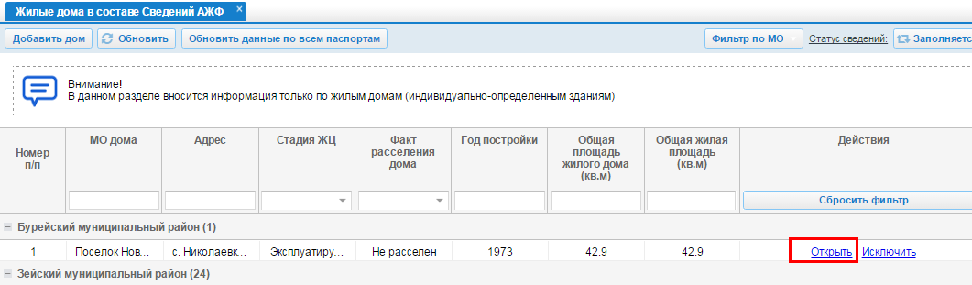
Рисунок 1.48 – Переход к карточке жилого дома в составе Сведений АЖФ после 2012 года
Откроется карточка с данными по жилому дому. Карточка состоит из двух вкладок: «Общие сведения» и «Сведения о собственниках».
Во вкладке «Общие сведения» отображаются данные паспорта дома, сведения о признании жилого дома аварийным и информация о дальнейшем использовании дома (Рисунок 1.49).
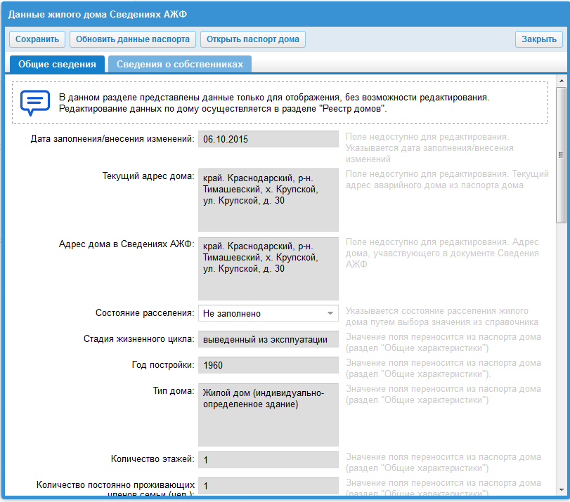
Рисунок 1.49 – Фрагмент карточки жилого дома в составе Сведений АЖФ после 2012 года, вкладка «Общие сведения»
Данные во вкладке «Общие сведения» карточки дома в составе Сведений АЖФ после 2012 года, недоступные для редактирования, выделены серым цветом. В данном окне существует возможность обновления паспортных данных дома в документе актуальными данными из паспорта дома (Рисунок 1.50).
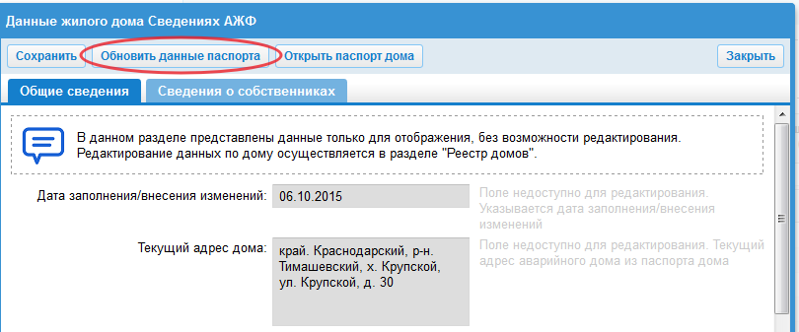
Рисунок 1.50 – Обновление паспортных данных жилого дома
Для просмотра паспорта дома нажмите кнопку «Открыть паспорт дома» (Рисунок 1.51).
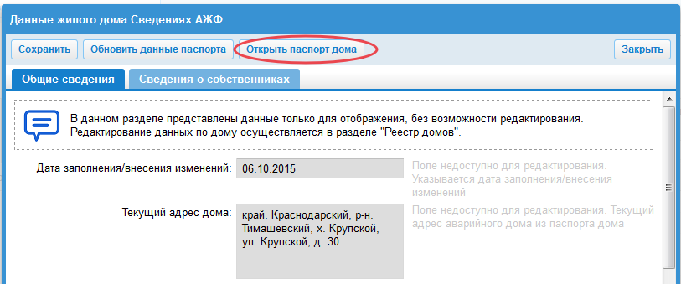
Рисунок 1.51 – Функция «Открыть паспорт дома»
Во вкладке «Сведения о собственниках» отображается информация по добавленным собственникам жилого дома (Рисунок 1.52).
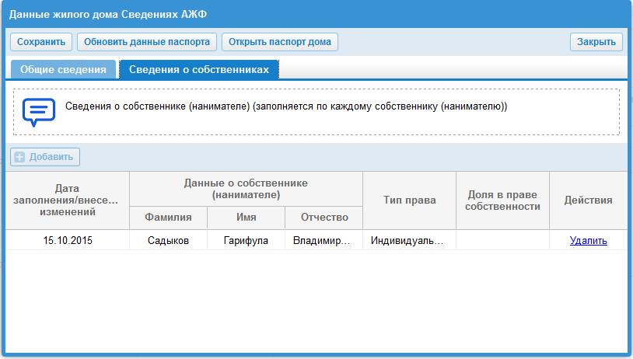
Рисунок 1.52 – Карточка жилого дома в составе Сведений, вкладка «Сведения о собственниках»
В данном разделе заполняются сведения о собственниках (нанимателях) жилого дома. Информация заполняется по каждому собственнику (нанимателю) жилого дома и сохраняется при нажатии на кнопку «Сохранить». Для добавления информации о собственнике нажмите кнопку «Добавить» (Рисунок 1.53).
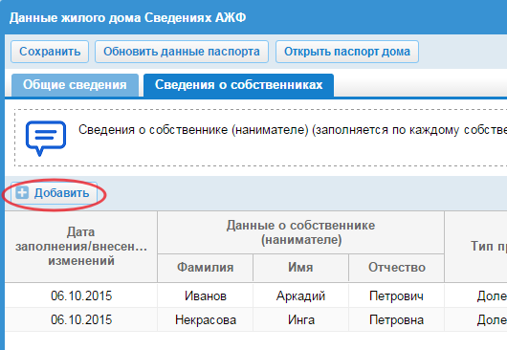
Рисунок 1.53 – Функция добавления сведений о собственнике (нанимателе) жилого дома
Для удаления информации о собственнике нажмите кнопку «Удалить» напротив выбранной записи (Рисунок 1.54).
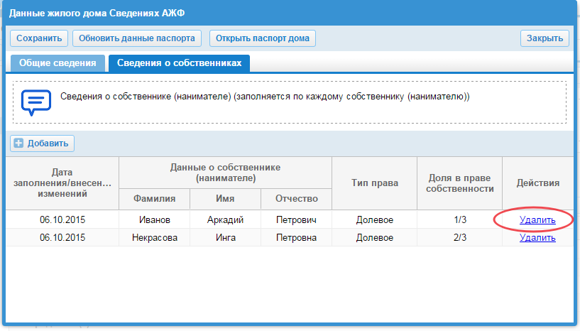
Рисунок 1.54- Функция удаления записи о собственнике (нанимателе) жилого дома
Откроется форма подтверждения удаления записи о собственнике жилого дома. Для удаления записи без возможности восстановления данных, подтвердите удаление, нажав на кнопку «Да». Для отказа от удаления данных по собственнику нажмите кнопку «Нет» (Рисунок 1.55).
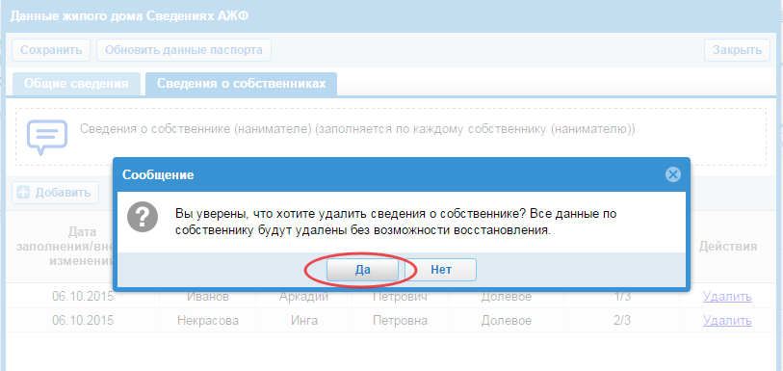
Рисунок 1.55 - Подтверждение удаления записи о собственнике жилого дома

Исключение жилого дома из состава Сведений АЖФ
Исключение жилого дома из состава Сведений АЖФ после 2012 года аналогично функционалу исключения дома из состава Сведений АЖФ после 2012 года (описано в п.п. 1.7.4).

Просмотр вкладки «Изменение состава Сведений» карточки документа
В данном разделе представлен перечень аварийных МКД и жилых домов, исключенных из состава предыдущего документа Сведений АЖФ после 2012 года об аварийном жилищном фонде, а также вновь добавленных МКД и жилых домов (Рисунок 1.56).
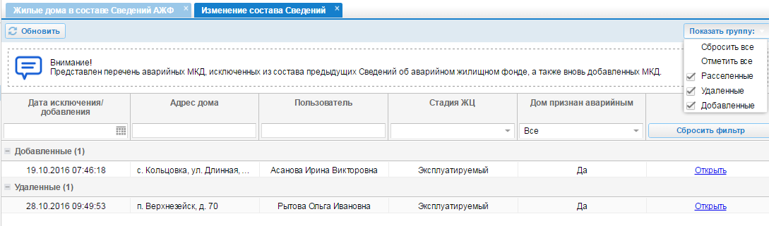
Рисунок 1.56 - Раздел «Изменение состава Сведений» в карточке документа
Дома в реестре сгруппированы по следующим группам:
- добавленные;
- расселенные (дома, которые были исключены из состава Сведений АЖФ после 2012 года по причине расселения);
- удаленные (дома, которые были добавлены в документ по ошибке либо исключены из состава Сведений АЖФ после 2012 года по иной причине).
Реестр состоит из следующих столбцов: «Дата исключения/добавления», «Адрес дома», «Пользователь», «Стадия ЖЦ», «Дом признан аварийным». Существует возможность фильтрации информации в реестре по группам. Для этого выберите нужное значение в поле «Показать группу». По умолчанию выбраны все группы. Перечень доступных для просмотра домов определяется настройкой роли по территории пользователя.
Из раздела доступен переход в карточку дома в составе Сведений АЖФ после 2012 года. Для перехода в карточку дома нажмите кнопку «Открыть» в столбце «Действия» (Рисунок 1.57).
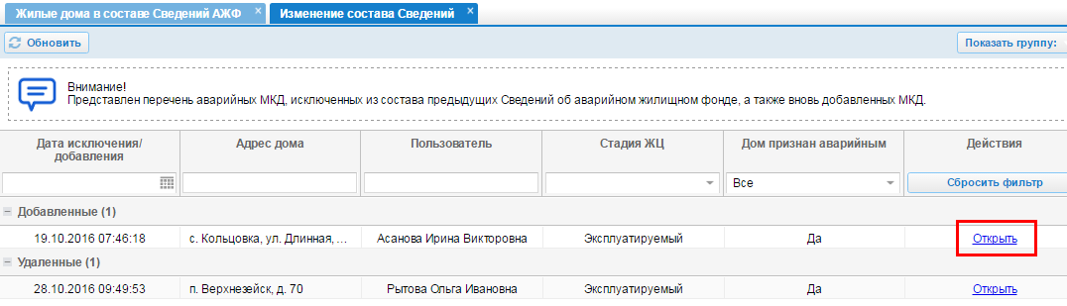
Рисунок 1.57 – Функция перехода в карточку дома в составе Сведений АЖФ после 2012 года

Просмотр вкладки «Журнал изменений Сведений»
В данном разделе представлена информация об изменении данных по аварийным МКД и жилым домам, включенным в состав Сведений АЖФ после 2012 года (Рисунок 1.58).
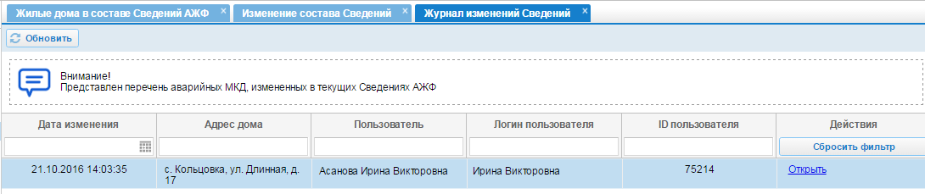
Рисунок 1.58 - Раздел «Журнал изменений Сведений» в карточке документа
Реестр состоит из следующих столбцов: «Дата изменения», «Адрес дома», «Пользователь», «Логин пользователя», «ID пользователя». Существует возможность фильтрации информации в реестре по столбцам. Перечень доступных для просмотра домов определяется настройкой роли по территории пользователя.
Из раздела доступен переход в карточку дома в составе Сведений АЖФ после 2012 года. Для перехода в карточку дома нажмите кнопку «Открыть» в столбце «Действия» (Рисунок 1.59).
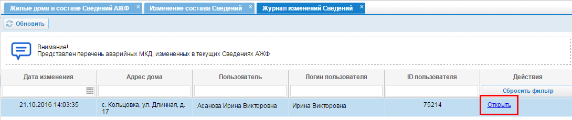
Рисунок 1.59 – Функция перехода в карточку дома в составе Сведений АЖФ после 2012 года

Смена статуса документа
Документ по умолчанию создается в статусе «Заполняется». Из реестра «Сведения об аварийном жилищном фонде, признанном таковым после 01.01.2012» и из вкладок «Общие сведения», «Муниципальные районы, «МКД в составе Сведений АЖФ» и «Жилые дома в составе Сведений АЖФ» существует возможность перевода статуса документа. Для этого в поле «Статус сведений» нажмите кнопку с текущим статусом документа и в выпадающем списке выберите новый статус. Чтобы перевести статус документа из реестра, в столбце «Статус» нажмите кнопку и в выпадающем списке выберите новое значение статуса (Рисунок 1.60, Рисунок 1.61).

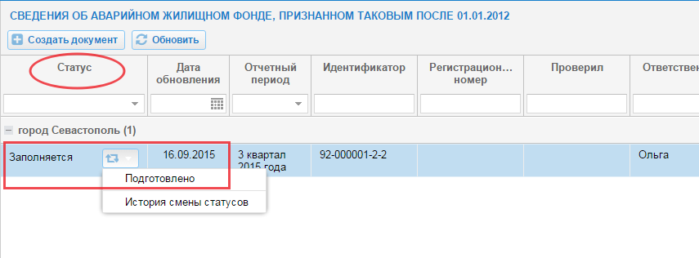
Рисунок 1.60 - Перевод статуса документа из реестра
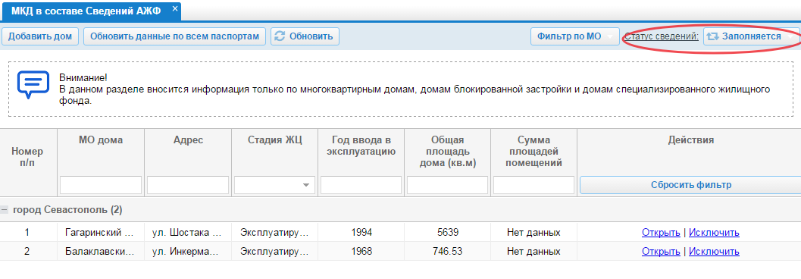
Рисунок 1.61 - Перевод статуса документа из карточки
Важно! При переводе документа Сведений в «Подготовлено» состояние ввода данных по всем муниципальным районам в документе также изменится на «Подготовлено».

Формирование выгрузок
Чтобы выгрузить печатные формы по конкретному документу Сведений субъекту Федерации, в столбце «Действия» нажмите «Отчет».
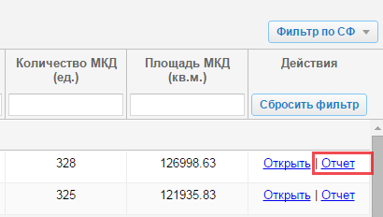
Рисунок 1.62 – Выгрузка печатных форм по конкретному документу
В открывшемся модальном окне выберите одну или несколько печатных форм и нажмите «Сформировать».
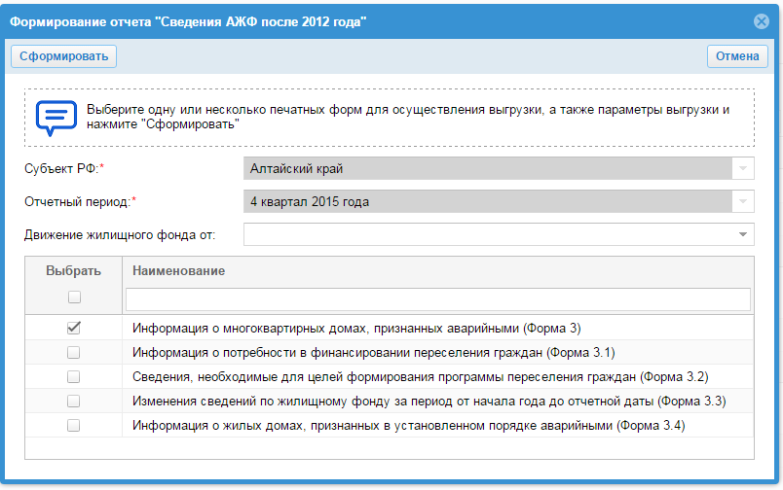
Рисунок 1.63 – Форма выгрузки печатных форм по конкретному документу
Вы можете выгрузить следующие печатные формы:
- «Информация о многоквартирных домах, признанных аварийными» (Форма 3)»;
- «Информация о потребности в финансировании переселения граждан» (Форма 3.1);
- «Сведения, необходимые для целей формирования программы переселения граждан» (Форма 3.2)
- «Изменение сведений по жилищному фонду за период от начала года до отчетной даты» (Форма 3.3)
- «Информация о жилых домах, признанных в установленном порядке аварийными» (Форма 3.4).
Важно! Для выгрузки печатной «Изменение сведений по жилищному фонду за период от начала года до отчетной даты» (Форма 3.3) необходимо выбрать значение в поле «Движение жилищного фонда от» 4 квартала года, предшествующего отчетному.
Чтобы выгрузить выбранные печатные формы, нажмите «Сформировать». После этого файл будет поставлен в очередь и доступен для скачивания из раздела «Мои отчеты». Печатные формы формируются в файле формата *.xls.
Также есть возможность экспорта удаленных записей и данных документа. Для этого нажмите кнопку «Выгрузки и отчеты» и выберите интересующий пункт подменю. В открывшемся модальном окне выберите Субъект РФ и отчетный период. Нажмите кнопку «Сформировать» (Рисунок 1.65).
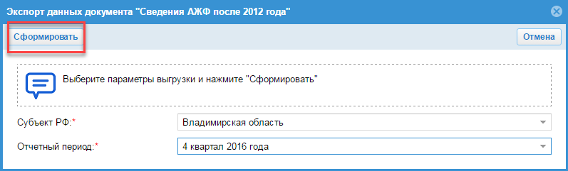
Рисунок 1.65 – Кнопка «Сформировать»

